musik.erforschen
für Kinder von 4-6 Jahren

- Musik erleben mit allen Sinnen
- Hören, Lauschen, Staunen (Gehörtraining)
- Singen, Tönen, Klingen (Stimmbildung)
- Gemeinsam Musizieren
- Orff-Instrumente erleben und spielen
- Klanggeschichten erfinden und gestalten
- Bewegen und Tanzen
- Lieder szenisch darstellen
- Kennenlernen und Ausprobieren von Musikinstrumenten
- Musiklehre erfahren
- Solmisation

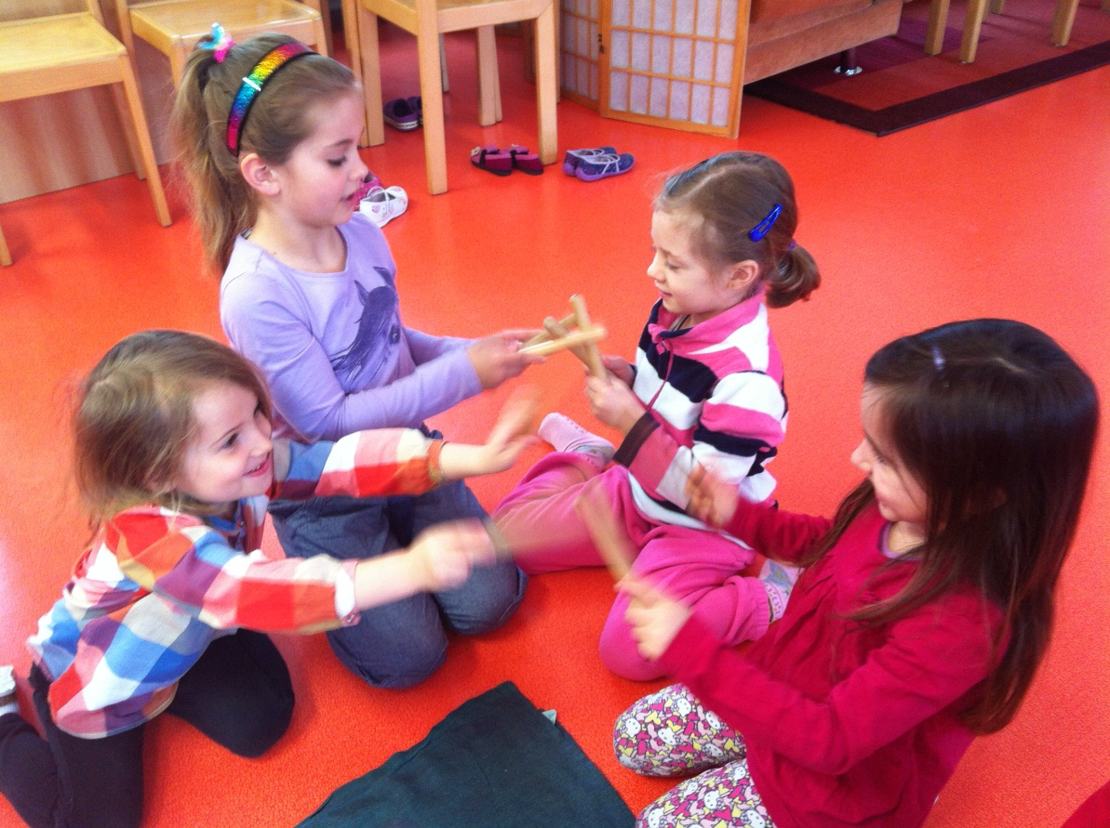
(© Foto: werth)
Unterrichtsorte: Kindergarten, Musikschule, andere Einrichtungen
Gruppengröße: 9-12 Kinder
Die Kosten des Unterrichts belaufen sich pro Kind und Semester auf €80.- für 50 Minuten-Einheiten und €94.- für 60 Minuten-Einheiten

